Vivre en société, Parlons-en !

Réalisation :
Le moutard Expo
Public :
13/18 ans
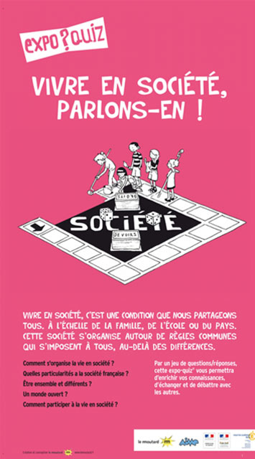  Documents d’accompagnement  Guide pratique EQ Vivre en société.pdf | L’un des objectifs de ce support d’échanges et de réflexions est de sensibiliser les publics aux notions fondamentales de la vie en société (son organisation, les particularités de la société française, la laïcité, les différences, les échanges, la participation à la vie en commun…) et aider à développer des réflexes de tolérance liés à l’acceptation des autres  Thèmes : Constitution, Développement durable, Devises et symboles, Diversité́ culturelle, Laïcité́, Migrations, Us et coutumes, Valeurs de la République, Vote  Contenu : Vivre en société, c’est une condition que nous partageons tous, à l’échelle de la famille, de l’école ou du pays. Notre société s’organise autour des règles de vie communes qui s’imposent à tous, au-delà des différences. Comment s’organise la vie en société ? Quelles sont les particularités de la société française ? Être ensemble et différents ? Un monde ouvert ? Comment participer à la vie en société ?  Témoignages :  Cliquez ici pour découvrir la rubrique « Ils l’utilisent ».  Nombre de panneaux :  10 kakémonos  Types de panneaux :  Toile lavable à l’eau  Orientation :  Portrait  Dimensions :  0,84(la) x 1,47(h) m  Mode d’accrochage :  Barres d’accrochage ou système autoportants  Valeur :  2475 Euros

